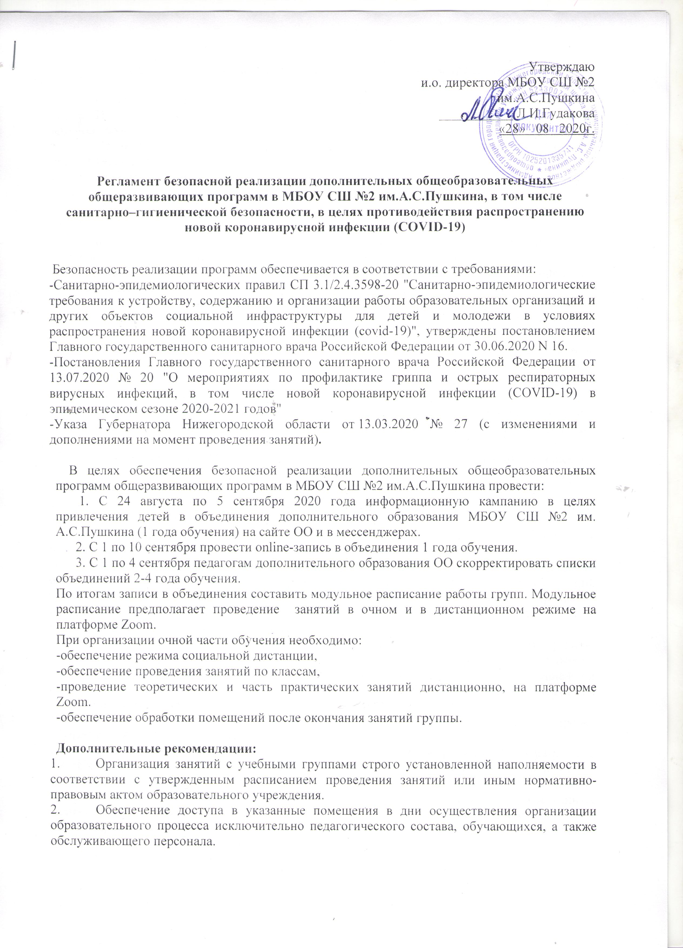

3.Установка при входе в школу дозаторов с антисептическим средством для обработки рук.
4.Обеспечить при входе в школу термометрию.
5.Использование педагогическими работниками средств индивидуальной защиты органов дыхания и рук.
6.Проведение обязательных профилактических мероприятий перед началом занятий педагогическим работником:
- измерение температуры тела обучающихся и педагогических работников бесконтактным термометром с фиксацией результатов измерений в ведомости термометрии;
- обработку рук обучающихся и педагогических работников дезинфицирующим раствором из дозатора с антисептическим средством для обработки рук;
- визуальный осмотр и опрос обучающихся на предмет наличия симптомов инфекционных заболеваний (респираторных, кишечных).
7.Обеспечение дезинфекции воздушной среды с использованием приборов для обеззараживания воздуха.
8.Обучающиеся и педагогические работники с признаками инфекционных заболеваний (при температуре тела 37,1°С и выше либо при других явных признаках) должны быть отстранены от работы или обучения.
9.Посещение занятий обучающимися, перенесшими заболевание, и (или) в случае, если обучающийся был в контакте с больным COVID-19, допускается при наличии медицинского заключения врача об отсутствии медицинских противопоказаний для пребывания в образовательном учреждении.
10.Во время проведения занятий педагогические работники должны исключить возможность контакта обучающихся разных групп между собой, выбирать территорию для проведения занятий без массового скопления людей.
11.Соблюдение между участниками образовательного процесса дистанции не менее 1,5 метра путем нанесения специальной разметки, расстановки спортивного оборудования, а также закрытия части кабинок для переодевания;
12.Обеспечение нахождения в спортивных помещениях/залах не более 1 человека на 4 кв. м площади помещения/зала для занятия спортом.
13.Обеспечение режима социальной дистанции (одновременно в зале/учебном помещении могут находиться учащиеся из одного класса).
14.Проведение во время перерывов между занятиями (динамических пауз) и по окончанию работы проветривания, текущей дезинфекции и влажной уборки помещений (обработка рабочих поверхностей, пола, дверных ручек, помещений спортивного оборудования и инвентаря). Дезинфицирующие средства использовать в соответствии с инструкциями производителя в концентрациях для вирусных инфекций.
15.При проведении практических работ с учащимися обеспечить дезинфекцию микроскопов, инструментов, химической посуды и иных учебных пособий перед каждым их использованием. Обеспечить максимально широкое использование одноразовых материалов и инструментов, а также индивидуальных наборов инвентаря, материалов и инструмента для каждого обучающегося.
16.Во время проведения занятий на открытом воздухе одежда, обувь и экипировка обучающихся должна соответствовать возможным погодным условиям.
17.Теоретические занятия проводить в очно/дистанционном формате, через различные платформы. Практическую деятельность осуществлять индивидуально или по подгруппам.
18.Проводить внутренние конкурсы и фестивали для учащихся в режиме дистанционного обучения. Проводить фестивали в режиме коллаборации художественных направлений, чтобы учащиеся могли также принимать участие и в других номинациях.
19.Проводить виртуальные мероприятия, спектакли, концерты, онлайн-викторины в режиме дистанционного формата.
20.Вариант составления модульного расписания, при котором учащиеся посещают образовательное учреждение один раз в неделю с возможностью перевода части учебных часов в дистанционный формат.
21.Провести корректировку учебных планов и учебных программ, времени и количества очных занятий и занятий в дистанционной форме.
22.Использовать дистанционные образовательные формы:
-видеоуроки, лекции, мастер-классы;
-открытые электронные библиотеки с встроенными инструментами навигации;
-вебинары (как разовые тематические мероприятия и как циклы);
-комплексные программы дистанционного образования, выстроенные как сочетание перемежающихся публикаций материалов и учебно-практических либо рефлексивных заданий на цифровых платформах;
-цифровые тесты, позволяющие учащимся и педагогам осуществлять диагностические процедуры;
-адресные дистанционные консультации со стороны педагога;
-видеозапись мастер-классов с демонстрацией последовательности действий по достижению необходимого предметно-практического результата.
23.Использовать пособия для изучения программы, которые использовались при очных занятиях, переведенных в электронный формат.
24.Самостоятельная работа по разработке настольных игр, которые подойдут для формата дистанционных занятий (например, 1 к 100, мафия, нарративные игры и т.д.).
25.Пересылка учебных материалов (текстов, графики, видео и др.) по телекоммуникационным каналам (электронная почта, сетевые диски), система дистанционного контроля (тестирование, онлайн-олимпиада, прохождение квеста и др), онлайн-консультации, осуществление разнообразной обратной связи через социальные сети, блоги, обучение посредством цифровой образовательной среды.
26.Дистанционное общение с педагогом в формате «вопрос-ответ».
27.Дистанционное общение/обсуждение учебных проектов учащихся в формате «Форум».

Чек-лист по безопасной реализации дополнительных общеобразовательных, общеразвивающих программ в МБОУ СШ №2 им.А.С.Пушкина, в том числе санитарно–гигиенической безопасности, в целях противодействия распространению
новой коронавирусной инфекции (COVID-19)

№ | Направленность | Вид деятельности | Примечание
1 | Социально-педагогическая | «Я – волонтер»  «Мир в ваших руках» «Лидер»  «Юнармеец» «Медиацентр» | Занятия проводятся по подгруппам.  Теоретические занятия – в дистанционном режиме с помощью видеокурсов или Zoom.  Отдельно проводятся занятия практические.  Практические занятия проводятся при нахождении в помещении половины группы или меньше.  Также для 2-4 годов обучения будут организованы онлайн занятия по графику для индивидуальной проработки заданий
2 | Техническая | «Конструирование» «Сделай сам»  «Занимательное конструировании» «Самоделкин»  «Юный техник»  «3D – моделирование» | Занятия проводятся по подгруппам.  Теоретические занятия – в дистанционном режиме с помощью видеокурсов или Zoom.  Отдельно проводятся занятия практические.  Практические занятия проводятся при нахождении в помещении половины группы или меньше.
3 | Художественная | «Умелые руки»  «Детский хор»  «Волшебный мир ремесел»  «Волшебная палитра»  «Волшебная мастерская»  «Я – художник» «Вдохновение» «Эстрадный ансамбль» | Занятия проводятся по подгруппам.  Теоретические занятия – в дистанционном режиме с помощью видеокурсов или Zoom.  Отдельно проводятся занятия практические.  Практические занятия проводятся при нахождении в помещении половины группы или меньше.  Также для 2-4 годов обучения будут организованы онлайн занятия по графику для индивидуальной проработки заданий
4 | Физкультурно-спортивная | «Детское четырехборье» «Футбол» «Интерактивный тир» «Баскетбол»  «Волейбол»  «Теннис»  «Футбол» | Занятия проводятся по подгруппам.  Теоретические занятия – в дистанционном режиме с помощью видеокурсов или Zoom.  Отдельно проводятся занятия практические.  Практические занятия проводятся при нахождении в помещении половины группы или меньше.  Также для 2-4 годов обучения будут организованы онлайн занятия по графику для индивидуальной проработки заданий
 |  | «Легкая атлетика» «Лыжные гонки» «Безопасное колесо» | Занятия проводятся по подгруппам.  Теоретические занятия – в дистанционном режиме с помощью видеокурсов или Zoom.  Отдельно проводятся занятия практические.  Практические занятия проводятся при нахождении в помещении половины группы или меньше.  Практические занятия проводятся максимально на открытом воздухе, при оптимальных погодных условиях.
5 | Туристско-краеведческая | "Моя малая Родина" | Занятия проводятся по подгруппам.  Теоретические занятия – в дистанционном режиме с помощью видеокурсов или Zoom.  Отдельно проводятся занятия практические.  Практические занятия проводятся при нахождении в помещении половины группы или меньше.  Также для 2-4 годов обучения будут организованы онлайн занятия по графику для индивидуальной проработки заданий
6 | Естественнонаучная | Интеллектуальный клуб «Что? Где? Когда?»  «Путь к слову»  «Я – исследователь»  Клуб «Почемучка»  «Занимательная зоология» | Занятия проводятся по подгруппам.  Теоретические занятия – в дистанционном режиме с помощью видеокурсов или Zoom.  Отдельно проводятся занятия практические.  Практические занятия проводятся при нахождении в помещении половины группы или меньше.  Также для 2-4 годов обучения будут организованы онлайн занятия по графику для индивидуальной проработки заданий

